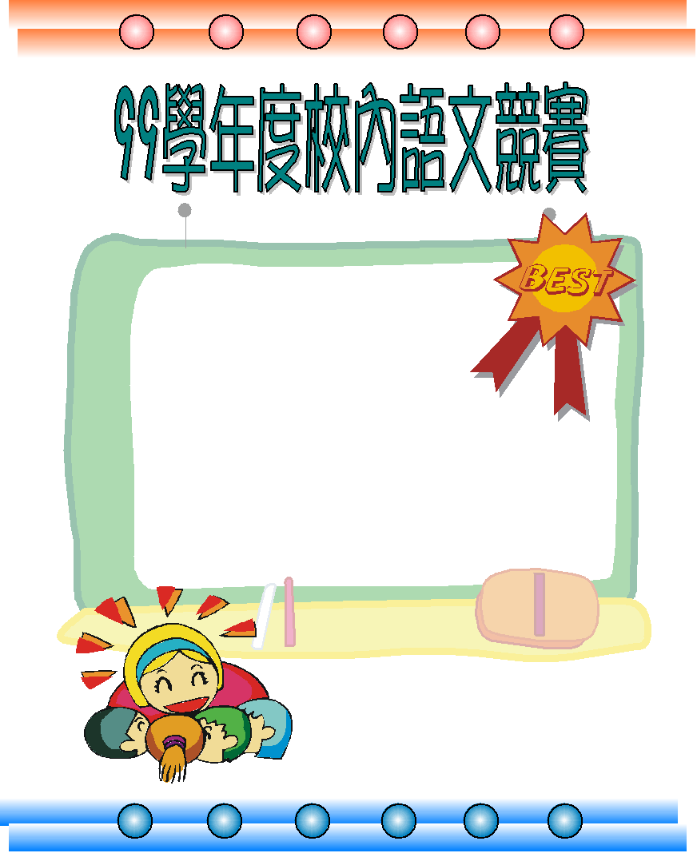
作 文-四年級組

第 一 名 ： 406廖品萱
第 二 名 ： 403吳佳昕
第 三 名 ： 403鄭琬儒
優 勝 ： 406侯洧靖
優 勝 ： 408林羿瑄
優 勝 ： 410楊子湘

~ 恭喜以上得獎同學 ~

